аналитическая записка
Основы правоведения:
«юридическая чума» на Руси — вылечим
Предлагаемая вниманию читателя записка, продолжая освещение проблематики, затронутой в работе ВП СССР «Введение в конституционное право» (аналитическая записка из серии «О текущем моменте» № 1 (108), январь 2013 г.), посвящена принципам построения и реальной (а не официально-декларативной) практике функционирования юридической системы. Эта проблематика рассматривается в ней большей частью на фактах из жизни постсоветской России.
ОГЛАВЛЕНИЕ
1. Суть дела — кратко 2
2. Юридическая система и общество 5

1. Суть дела — кратко
Как было показано в работе ВП СССР «Введение в конституционное право», ныне действующая конституция РФ представляет собой конституцию криптоколонии, не обладающей реальным суверенитетом. Она — не ошибка самодеятельных наивных политиков, жаждавших истинной демократии, а порождение «великого комбинатора», вследствие чего она является документом мошенническим. Как следствие, и она сама, и разработанное в соответствии с нею действующее законодательство ориентированы на создание и поддержание режима эксплуатации населения страны и её природных ресурсов трансгосударственной ростовщической мафией, узурпировавшей банковское дело в глобальных масштабах, в политических интересах хозяев этой мафии (в том числе — и не воплощённых). В силу этого обстоятельства изрядная доля положений конституции и действующего законодательства не предназначены для реализации, а носят исключительно декларативный характер: это своего рода фиго́вый «фи́говый листок», предназначенный для придания благообразного вида действующей де-факто системе властвования, которая во внутренней политике выражает принципы, изложенные в альтернативной «конституции» РФ и большинства постсоветских государств, которая представлена в интернете. А именно — «Конституция по понятиям или право силы»:
* * *
РАЗДЕЛ I. ПОНЯТИЙНЫЕ ОСНОВЫ КОНСТИТУЦИОННОГО СТРОЯ


Статья 1. Сильный может всё. Вся власть в стране принадлежит сильным, власть сильных не может быть ограничена ничем, кроме силы.
Статья 2. Закон существует для слабых. Слабые обязаны исполнять законы, которые написаны сильными. Сильные не обязаны исполнять законы, которые они пишут для слабых.
Статья 3. Сильный не равен слабому. У сильного всегда виноват слабый. В отношении сильных действует презумпция невинности.
Статья 4. Сильные имеют права, слабые имеют обязанности. Сильные могут нарушать закон. Слабые тоже могут нарушать закон, но только в отдельных случаях и если это не наносит ущерба сильным.
Статья 5. Сильные не могут злоупотреблять своими правами в отношении более сильных, чем они сами. Если сильный злоупотребил правом в отношении более сильного, чем он сам, он считается слабым, и к нему применяется закон.
Статья 6. Ни один сильный не может быть привлечён к ответственности за преступление, которое он совершил, за исключением случаев, когда он нарушил право более сильного, чем он сам.
Статья 7. Слабые могут быть привлечены к ответственности за преступления, которые они совершили, за преступления, которые совершили сильные, и даже за преступления, которые вообще никто не совершал.
Статья 8. Слабый не имеет права на защиту от сильного. Слабый является сильным по отношению к более слабому, чем он сам. Попытка слабого защититься от сильного является преступлением.
Статья 9. Собственность принадлежит сильным. Сильные владеют собственностью с разрешения самого сильного. Слабые обязаны отдать свою собственность сильному по его первому требованию. Право сильного на собственность слабого защищено государством.
Статья 10. Реальным гражданством обладают сильные. Сильные рождаются от сильных, либо становятся сильными в силу родства или знакомства, а также в случае признания таковым другими сильными.
Статья 11. Споры между сильными разрешается по понятиям. Понятия имеют силу традиции. Понятия выше законов. В случае если понятия и законы противоречат друг другу, законы применяются в той части, в которой они не противоречат понятиям.
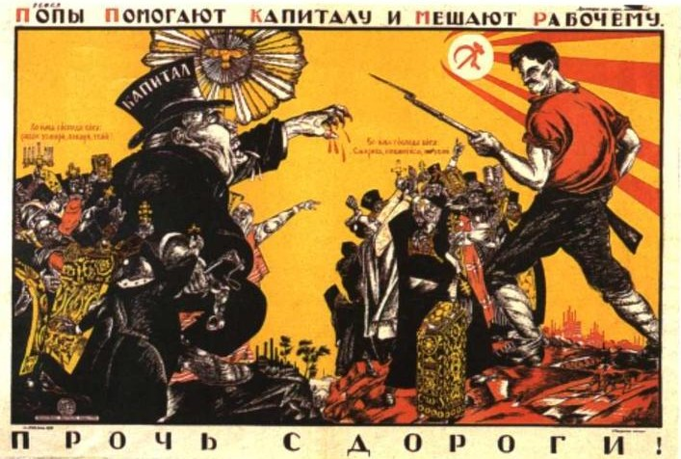
Статья 12. Власть сильных от Бога. Монопольное право объяснять, почему властью должны обладать сильные, принадлежит Церкви. Церковь принадлежит сильным — наряду с государством. Слабые должны ходить в Церковь.
Плакат периода становления Советской власти
Статья 13. Сильными руководит самый сильный. Самый сильный не избирается и не назначается, а самоопределяется. Выборы необходимы для того, чтобы заранее известный результат выглядел правдоподобным.
Статья 14. Сильные на местах сами управляются со слабыми. Одни сильные не вмешиваются в дела других сильных, если соблюдаются приличия. Вмешательство в дела других сильных допускается в пределах, необходимых для восстановления приличий. Пока сильные разбираются между собой, слабые обязаны молчать.
Статья 15. Право сильных распространяется на всю территорию страны. Слабые могут съехать, если успеют. Кто не успел, тот опоздал.
Статья 16. Законы сильных действует до тех пор, пока слабые сами не станут сильными.
* *
*
Последующие разделы этой реально действующей в постсоветской России конституции в интернете найти не удалось, и возможно, что их нет вовсе. Но и в их отсутствие приведённый «Раздел I» по умолчанию подменяет «Раздел первый» как бы действующей официально конституции РФ 1993 г., поскольку представленный текст в целом хорошо раскрывает её умолчания и полноценно выражает суть постсоветского правления и его правоприменительной практики, осуществляемых в соответствии с ветхозаветным принципом, следование которому порицал ещё царь Соломон: «Сила наша будет законом правды, ибо бессилие оказывается бесполезным» (Премудрость Соломона, 2:11).
Но и в этой реально действующей «конституции по понятиям», есть умолчания более глубокого порядка вложенности смыслов. Одно из них — в статье 12: Власть сильных от Бога. Умолчание состоит в том, что эта власть — не милостью Божией, это власть демонизма, действующая в пределах Божиего попущения.
Ещё одно умолчание состоит в том, что: «сильные» собираются в «стаи», а «слабые» образуют собой «стада» одиночек, и при этом поведение и тех, и других подчинено животным инстинктам стадно-стайного поведения. Вследствие этого ожидать человеческого поведения ни от тех, ни от других не следует.
Что касается определения термина «сила» и всех производных от него, то каждый читатель «конституции по понятиям» разумеет и недоразумевает их в меру своего миропонимания. Мы понимаем термин «сила» и производные от него, соотносясь с достаточно общей теорией управления (ДОТУ), т.е. соотносясь с иерархией обобщённых средств управления / оружия и системой игр с ненулевой суммой, порождаемой толпо-«элитарным» обществом.
Умолчания статьи 16, раскрываются через слова Христа: «Говорю вам, если праведность ваша не превзойдёт праведности книжников и фарисеев, то вы не войдёте в Царство Божие»; и слова Александра Невского: «Не в силе Бог, а в Правде».
Это является всеобъемлюще-стратегическим рецептом обретения наивысшей в обществе силы человека, состоявшегося в качестве наместника Божиего на Земле, и избавления от власти «сильных» — как в пределах страны, так и в глобальных масштабах.

2. Юридическая система и общество
В этом разделе речь пойдёт о том, чего юристы в их большинстве не знают вследствие того, что излагаемые далее сведения не входят в учебные курсы в системе юридического образования ни в России, ни других государствах, включая и государства Запада (региональной цивилизации), где юридическая субкультура на протяжении многих веков является по сути скелетной основой культуры в целом: там большинство убеждено в том, что всё, что законно — справедливо, а любое нарушение закона — попрание справедливости. Поэтому, не обладая адекватными знаниями, даже благонамеренные юристы достаточно часто творят то, что объективно является злодейством, даже в тех случаях, когда закон в правоприменительной практике соблюдён ими честно, т.е. без кривотолков. Теоретическая юриспруденция и правоприменительная практика — это одна из сфер, где предельно ярко выражается принцип «каждый в меру своего понимания работает на свои интересы, а в меру непонимания — на интересы тех, кто знает и понимает больше».
* * *
Юридическая система — атрибут техносферно цивилизованного общества и включает в себя:
- Тексты законов и тексты официально признанных ею же комментариев к ним, разъясняющих особенности применения законов в реальной жизни (официально не признанные комментарии игнорируются в правоприменительной практике).
- Профессиональных юристов, госчиновников и иных профессиональных управленцев разного профиля деятельности, взаимодействующих друг с другом и с остальным обществом не только на основе текстов законов, комментариев к ним и соотнесения с ними жизни, но и под воздействием иных факторов, не отображённых в законах и комментариях к ним.
Юридическая система выражает себя в жизни техносферно цивилизованных обществ в определённой правоприменительной практике, которая может осуществляться как в согласии с оглашениями законов и официально признанных комментариев к ним, так и в большей или меньшей мере отрицать оглашения.
Потребность в юридической системе — объективное следствие развития культуры на основе общественного объединения узкоспециализированного профессионального труда на техносферном пути развития цивилизации.
* *
*
Общество, обременённое техносферой и необходимостью её воспроизводства, нуждается в стандартизации и документировании своей деятельности вообще и в основанной на писаном законодательстве юридической системе, — в частности. Причина в том, что в условиях обременённости техносферой и процессами её воспроизводства и развития — не вся информация, необходимая для эффективного взаимодействия людей в сфере общественного объединения труда и семейного быта, построения объектов техносферы и их стыковки и взаимодействия друг с другом, оказывается доступной через поток событий собственной жизни (т.е. помимо текстов и иных памятников культуры), вследствие чего выявление и разрешение проблем во взаимодействии с другими людьми на основе собственного потока чувств и своего разумения в силу разных причин не всегда оказывается эффективным, а во многих случаях — невозможным. Т.е. без стандартизации, документирования и документооборота техносферный образ жизни общества оказывается невозможным, поскольку с одной и той же информацией необходимо ознакомление разных людей, в разное время, подчас вне возможностей прямого личностного общения носителей той или иной информации. При этом в историческом прошлом по мере роста зависимости людей от техносферы и от общественного объединения труда как средства её воспроизводства — унаследованная от прошлого исторически сложившаяся система обычаев (закон не писаный) перетекает в писаное — кодифицированное — право и возникает юридическая система, включающая в себя обе ранее названные свои компоненты — тексты и людей, решающих те или иные проблемы общества со ссылками на тексты законов и комментариев к ним. В этом же процессе возникает и государственность, т.е. субкультура управления делами общественной в целом значимости на местах и в масштабах общества в целом, осуществляемого на профессиональной основе. Юридическая система — одна из безальтернативно необходимых подсистем в системе общественного самоуправления в культурах, в которых сложилась государственность, поскольку функционирование государственности требует документирования и стандартизации управления. Поэтому:
Всякое законодательство является одним из атрибутов государственности и представляет собой текстуальное выражение принципов и алгоритмики самоуправления общества и государственного управления, осуществляемого в русле определённой концепции.
Иначе говоря, поскольку управление ВСЕГДА носит концептуально обусловленный характер, то всякое законодательство большей частью выражает определённую концепцию государственного управления жизнью общества. И соответственно назначение законодательства:
1) обеспечение стандартного управления в русле определённой концепции в пределах соответствующих государства и общества;
2) разрешение конфликтов вложенных частных управлений, которые могут возникать в границах господствующей над обществом концепции управления;
3) защита управления по господствующей концепции от управления на основе альтернативных, — не совместимых с нею, — концепций.
И в законодательстве каждого государства можно выявить компоненты, направленные на решение каждой из трёх названных выше задач в их совокупности.
Кроме того, во всяком законодательстве присутствуют «юридические шумы» — демагогия, политиканство и законы, неоднозначные в аспекте соотносимости с реальной жизнью, а также — некоторые законы и положения, в силу разных причин проистекающие из чуждых концепций, не совместимых с той, которую выражают названные выше три компоненты, в силу чего положения законов, проистекающие из чуждых концепций, в большинстве своём не реализуются на практике, хотя могут употребляться в политиканстве в качестве деклараций о благонамеренности.
Эти обстоятельства приводят к вопросам:
- Если законодательство обусловлено определённой концепцией организации жизни общества и в этом смысле не является произвольным, то как обстоит дело с концепцией, которую выражает законодательство? — т.е. насколько может быть произвольна и вариативна концепция?
- Есть ли во множестве разнообразных концепций объективно наилучшая концепция?
Ответы на эти вопросы лежат вне сферы компетенции юристов, поскольку знания, необходимые для жизненно состоятельного ответа на них, лежат вне тематики учебных курсов, освоение которых необходимо для получения юридического диплома в любой стране мира. Именно проистекающее из этого факта невежество в проблематике, находящейся за пределами области юридической текстологии, и делает юристов в их большинстве биороботами-зомби (исключения из этой характеристики крайне редки), тупо применяющими действующее законодательство в одном из двух вариантов правоприменительной практики или в виде некоего «коктейля» из них обоих (об этом несколько далее по тексту).
Наиболее ярко эта юридическая тупость выразилась в поговорке, восходящей к древнему Риму, одной из причин гибели которого стала неадекватная кодификация жизни общества: Pereat mundus, et fiat justitia — Пусть рухнет мир, но восторжествует закон. Даже если её понимать как гиперболу (т.е. преувеличение), назначение которой — всего лишь подчеркнуть значимость законодательства и его соблюдения в жизни общества, однако и в этом случае она допускает возможность разрушения Мироздания по той причине, что юридический закон противоречит объективным закономерностям, на реализации которых основывается устойчивость процесса функционирования Мироздания как системы и устойчивость бескризисной жизни общества, вследствие чего неукоснительное проведение юридического закона в жизнь влечёт за собой крах Мироздания. Этой возможностью и её практической реализацией юристы, как показывает История, никогда не интересовались ранее и не интересуются ныне.
Иначе говоря, это означает:
Объективная данность такова, что концепция, которую выражает кодифицированное право, — тоже не может быть произвольной: субъективизм выразителей концепции жизнеустройства общества в преемственности поколений должен адекватно выражать объективные закономерности бытия в Природе человечества и культурно своеобразных обществ в его составе — как в оглашениях, так и в умолчаниях, и не должен противоречить им.
В противном случае общество окажется под давлением этих объективных закономерностей, которое вынудит его отказаться от пагубной концепции либо уничтожит его в случае, если оно будет настаивать на безальтернативности той концепции, под властью которой оно так или иначе оказалось; а тем более, если оно будет по сути богохульно настаивать на боговдохновенности объективно порочной и потому пагубной концепции.
Соответственно этому обстоятельству открыта и возможность к тому, что законотво́рцы, находясь и действуя под властью пагубной концепции, породят законодательство, проведение которого в жизнь приведёт общество к катастрофе, от которой его может избавить только попрание норм кодифицированного права, выработка праведной концепции, альтернативной по отношению к пагубной, и непреклонное проведение её в жизнь. Хотя с точки зрения кодифицированных норм пагубной концепции, такого рода деятельность может квалифицироваться как тяжкие и особо тяжкие составы преступлений (преступления, предусматриваемые третьей составляющей законодательства). Юристы об этом, как показывает История, тоже не задумываются, в большинстве своём бездумно отдавая предпочтение проведению в жизнь пагубной концепции, власть которой обеспечивает им социальный статус и благополучие.
Описанные выше возможности, связанные с вариативностью концепций и выражения каждой из них в кодифицированном праве, приводят к вопросу об объективности различий Добра и Зла в конкретике их проявлений в жизни человечества и культурно своеобразных обществ. По своей сути это иная формулировка вопроса о бытии Божием, Его Вседержительности, смысле (целях) Промысла Божиего и характере Божиего попущения людям искренне заблуждаться и ошибаться или со знанием дела работать против воплощения в жизнь целей Промысла.
Однако в исторически сложившейся культуре наших дней вопрос о бытии Бога — вопрос дискуссионный. Одни верят в то, что Бог есть, другие верят в то, что Бога нет. Но и тех, и других объединяет в неверии то обстоятельство, что они не готовы морально верить Богу как субъекту, обладающему наивысшей разумностью и волей, реализующей осмысленную Им целесообразность. Поэтому большинство из них ни к чему не обязывает утверждение о том, что Бог доказательства Своего бытия даёт на осмысленную веру каждому, кто проявляет интерес к ответу на этот вопрос, и состоят эти доказательства в том, что течение жизни изменяется в соответствии со смыслом молитв (обращений человека к Богу) либо так или иначе даётся понять, почему смысл молитвы не может быть воплощён в жизнь. Если читать жития святых, чьи личности сформировались под властью любых вероучений (за исключением беззастенчиво сатанинских), то для всех них бытиё Бога было не вопросом веры, а достоверным знанием, каждодневно подтверждаемым искренним молитвенным общении с Ним по совести. Практика — критерий истины и в этом случае. По этой причине никого из них невозможно было убедить в том, что Бога нет. По этой же причине истинная религиозность в человечестве неискоренима и непрестанно возрождается даже в эпохи казалось бы абсолютного господства в культуре атеизма, будь он в виде церковно-догматического обрядоверия либо же в формах беззастенчиво обнажённого безбожия типа безбожия, насаждавшегося в СССР.
Но вне зависимости от мнений в спорах о бытии Бога, как писал святитель Игнатий Брянчанинов, «природа возвещает Бога».
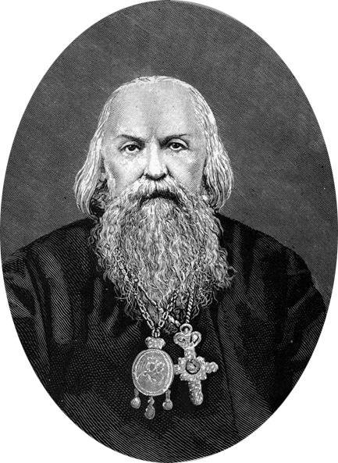
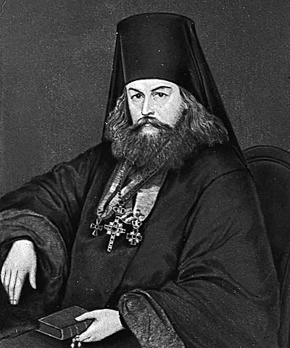
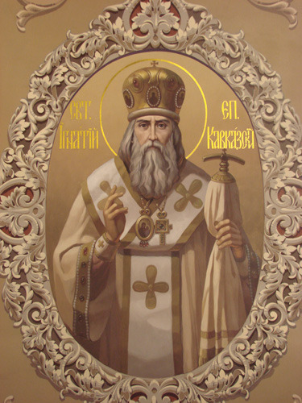
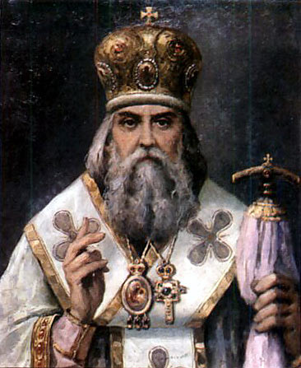
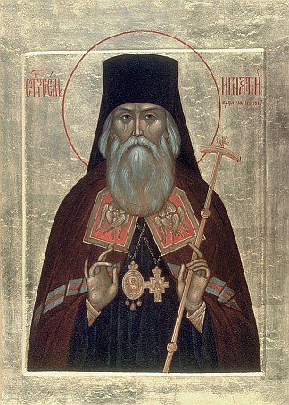
И соответственно он считал необходимым преподавать естественные науки не только в светских, но и в особенности — в духовных учебных заведениях:
Святитель Игнатий Брянчанинов:
на фотографии, на живописных портретах, на иконах… — Впечатление, производимое этими изображениями: это разные по своей нравственности и психологии люди!
«Особливо нужно знание естественных наук, потому что в наше время нигилисты утверждают своё учение якобы на естественных науках. Нужно знать, что они утверждают здание нигилизма не на естественных науках, а на произвольных, нелепых гипотезах, т.е. предположениях или вымыслах, которых нет возможности доказать теми доказательствами, при которых единственно наука признаёт познание верным и без которых все блестящие гипотезы остаются при достоинстве игры воображения, при достоинстве бреда».
В этом святитель Игнатий Брянчанинов был прав. Прошло уже полтора века, как он высказал приведённое выше мнение, которое подразумевает, что и для верующих Богу, и для атеистов (верующих в Бога либо не верующих в Бога) объективность различий Добра и Зла в конкретике их проявлений — независимо от субъективных представлений людей об этом и о бытии Бога, — выражается в том, что жизнь общества (и соответственно, концепция жизнеустройства и выражающее её законодательство):
- либо опирается на объективные закономерности и поддерживается ими, подтверждая практически истинность высказывания апостола Павла «…Бог не есть Бог неустройства, но мира. Так бывает во всех церквах у святых» (1-е Коринфянам, 14:33),
- либо противоречит им, вследствие чего общество терпит разного рода неурядицы: внутрисоциальные конфликты, рост статистики заболеваемости, экологические и экономические бедствия и т.п. — всё это закономерные следствия нарушения объективных закономерностей бытия человеческого общества в гармонии с Природой — в русле Божиего Промысла.
Т.е. необходимость соответствия концепции жизнеустройства общества в преемственности поколений и выражающего её законодательства объективным закономерностям бытия в Природе культурно своеобразных обществ и человечества в целом — объективная необходимость. Эта объективная данность едина и безальтернативна как для носителей атеистического миропонимания, которые признают объективность законов Природы, в том числе и тех, что действуют в отношении человечества и культурно своеобразных обществ в его составе, так и для носителей религиозного миропонимания, для которых в объективных законах Природы выражается Божие предопределение бытия Мироздания.
Объективные закономерности, которым подчинена жизнь человеческого общества (как в аспекте обеспечения безопасности, так и в аспекте разного рода угроз безопасности и заведомой вредоносности тех или иных видов деятельности), можно разделить на шесть групп. В каждой из них закономерности оказывают то или иное воздействие друг на друга, а также — и на закономерности других групп, поскольку Мир един и целостен:
- Человечество — часть биосферы, и существуют объективные закономерности, регулирующие взаимодействие биосферы и Космоса, формирование биоценозов и взаимодействие биологических видов в пределах биосферы.
- Человечество — специфический биологический вид, и существуют специфические биологические (физиологические и психологические) видовые закономерности, регулирующие его жизнь.
- Существуют нравственно-этические (ноосферные, эгрегориальные и религиозные) закономерности, регулирующие взаимоотношения обладателей разума и воли. И вопреки мнению многих, закономерности этой категории выходят за пределы человеческого общества, а этика, диктуемая с иерархически более высоких уровней в организации разного рода систем, — обязательна для иерархически низших уровней и отступление от её норм наказуемо. Соответственно отступничество от праведности — нравственности, свойственной Всевышнему, — главная нравственно-мировоззренческая причина биосферно-социального экологического кризиса.
- Культура, которую генетически предопределённо несёт человечество, вариативна, и существуют социокультурные закономерности, следование которым гарантирует устойчивость общества в преемственности поколений, а их нарушение способно привести к его исчезновению в течение жизни нескольких поколений под воздействием деградационных процессов.
- Исторически сложившаяся культура всех обществ нынешней глобальной цивилизации такова, что мы вынуждены защищаться от природной среды техносферой. Техносфера воспроизводится и развивается в ходе хозяйственной и финансовой деятельности, и существуют финансово-экономические закономерности, предопределяющие как развитие общественно-экономических формаций, так и их деградацию и крах.
- Всё это в совокупности может приводить к конфликтам интересов и конфликтам разных видов деятельности, разрешением которых необходимо управлять. И существуют объективные закономерности управления, единые для всех процессов управления, будь то езда малыша на трёхколёсном велосипеде либо комплексный проект, осуществляемый несколькими государствами на принципах частно-государственного партнёрства.
Что можно узнать из обязательных для изучения в школах и вузах России и зарубежья курсов социологии, политологии, юриспруденции, экономики, предназначенных для подготовки специалистов управленческого профиля для работы в государственном аппарате и в бизнесе? — НИЧЕГО. Но также обстояло дело и в Российской империи, включая и те учебные программы, которое осваивали наследники престола. Из этого невежества, как совершенно правильно указывал И.Брянчанинов (ко мнению которого не прислушался никто из трёх последних императоров, и чьё мнение по судьбоносным вопросам иерархия РПЦ игнорирует доныне), и проистекают разговоры об исключительно субъективной обусловленности представлений о Добре и Зле и их различии в конкретике жизненных проявлений. Из этого же невежества проистекают массовые систематические нарушения объективных закономерностей всех шести категорий в государственном управлении, включая и деятельность юридической системы. Это касается как СССР, так ещё в большей мере — постсоветской России.
Тем не менее, наличие объективных закономерностей, отнесённых нами к шести выше названным категориям, означает, что во всём множестве возможных концепций организации жизни общества в преемственности поколений можно выделить три класса:
- концепции, выражающие беззастенчивый сатанизм, включая и обнажённый атеизм, как одну из маскировочных оболочек сатанизма;
- концепции, которые можно охарактеризовать словами «ни Богу свечка, ни чёрту кочерга» в силу того, что их оглашения и объективно сопутствующие им умолчания таковы, что часть из них лежат в русле Промысла Божиего, а часть — в области попущения Божиего искренне заблуждаться и ошибаться или сатанеть со знанием дела;
- вариации концепции, выражающей Промысел, отличающиеся друг от друга детальностью проработки и лексически-символьными оболочками выражения смысла, общего для всех вариаций.
Концепции, отнесённые к последнему классу, могут содержать ошибки, но они содержат в себе непреходяще безошибочное ядро, которое позволяет освобождаться от ошибок в ходе исторического развития обществ, живущих под их властью. Суть этого ядра состоит в том, что единственная истинная религия — диктатура совести, вследствие чего человек в молитвенном диалоге с Богом по совести способен освободиться от власти над ним ошибок и заблуждений и обязан помочь в этом деле другим людям.
Следствие из этого — никто не может быть господином человеку, кроме Бога, поскольку единственная объективно безальтернативная власть в Мироздании — это Божья Вседержительность, а предназначение человека — быть наместником Божьим. Соответственно, слова «Бог» и «господь» не во всех контекстах — синонимы, поскольку «го́сподом», — отрицая в таковом качестве Бога, — индивид может избрать для себя сотворённого им же бездушного кумира-идола, другого представителя биологического вида «Человек разумный», беса, Сатану и т.п., но не Бога.
Однако вне зависимости от обусловленности законодательства определённой концепцией, которая может принадлежать к одному из трёх названных классов, возможны два варианта применения законодательства в жизни общества.
Вариант первый — нормальный:
- Анализ реальной или возможной ситуации в её конкретике.
- Подбор законов и статей, которые соответствуют ситуации.
- Принятие решения в соответствии с положениями законодательства в отношении сложившейся в жизни или перспективной ситуации.
- Если нет соответствующего положения закона, то выработка произвольного решения, которое, однако, не должно нарушать существующих статей законодательства, а при необходимости — доработка законодательства.
Назовём этот порядок действий для определённости «нормальным порядком».
Поскольку юридические законы, в отличие от законов Природы не действуют автоматически помимо людей, то для того, чтобы законодательство реализовывалось в общественно-политической практике общества нормальным порядком, необходимы два фактора:
- во-первых, в обществе должна быть политически активная часть,
- как максимум, охватывающая всё общество, а как минимум, — достаточная по численности и достаточно широко распределённая в обществе для того, чтобы быть в нём генератором процессов автосинхронизации,
- обладающая интеллектом и некоторой осведомлённостью (уровнем образованности), необходимыми для того, чтобы выработать содержательно определённую политическую инициативу,
- и обладающая политической волей, необходимой, чтобы инициативу воплотить в жизнь, в том числе, и при опоре на процессы автосинхронизации, общественную самоорганизацию и юридическую систему, а также — и на внесоциальные факторы;
- во-вторых, эта политически активная часть общества должна обладать правосознанием, т.е. она должна понимать:
- что законодательство — это один из инструментов общественного самоуправления,
- как в действующем законодательстве выражаются её жизненные интересы.
Если первое и второе наличествует в обществе во всех составляющих каждого из них, то любое не только систематическое, но и разовое нарушение законодательства будет иметь следствием проявление политической инициативы носителей правосознания, направленной на соблюдение норм законности и наказание виновных в её нарушении и попрании законных прав граждан. Причём это предполагает не только политическую активность именно тех граждан, чьи законные права были нарушены, но и ПОЛИТИЧЕСКУЮ АКТИВНОСТЬ ТЕХ ГРАЖДАН, КТО СТАЛ ЭТОМУ СВИДЕТЕЛЕМ ЛИБО УЗНАЛ ОБ ЭТОМ И ПОВЕРИЛ В ДОСТОВЕРНОСТЬ СООБЩАЕМЫХ ЕМУ СВЕДЕНИЙ О ПОПРАНИИ ГОСУДАРСТВЕННОЙ ВЛАСТЬЮ ПРАВ ТРЕТЬИХ ЛИЦ.
Т.е. в основе нормального порядка применения законодательства лежит правосознание в определённом выше значении термина, объединяющее и представителей государственной и бизнес- властей, и политически активную и ответственную часть остального общества. Если этот порядок действует, то общество можно характеризовать как гражданское, а государство — как правовое. При этом правоприменительная практика, выражающая этот нормальный порядок, становится основой для совершенствования законодательства и правоприменительной практики как системы обезличенного управления, перед которой равны все физические и юридические лица. При этом термин «совершенствование законодательства» следует понимать как в аспекте его совершенствования в пределах господствующей концепции, так и в аспекте совершенствования самой концепции, т.е. модификация её в направлении перехода к безальтернативному выражению праведности на основе всех ранее названных шести категорий объективных закономерностей.
Если в обществе нет правосознания в указанном смысле этого термина, то законодательство не будет применяться нормальным порядком, даже если есть политически активная часть общества.
Освоение профессионального юридического образования не гарантирует автоматически выработку правосознания индивидом, вследствие чего юридическому сообществу в целом правосознание может быть и не свойственно, хотя при этом могут быть отдельные личности-исключения.
Если бы это было не так, то не могли бы существовать пословицы: «закон — что дышло: куда повернул — туда и вышло», «с сильным не борись, с богатым не судись», «неправдой суд стоит»; и не было бы причин говорить о втором варианте применения законодательства.
Вариант второй — «антинормальный». Менталитет отечественного чиновничества, представителей «правоохранительных» органов, работников прокуратуры и судейского корпуса при неразвитости правосознания в обществе в целом на протяжении нескольких последних веков по настоящее время порождает иную алгоритмику применения законодательства:
- Анализ ситуации и выяснение социального статуса участников (с целью выявления их возможностей оказать эффективное противодействие злонравному произволу).
- Выработка произвольного решения в отношении ситуации, в котором выражается ощущение (или понимание) целесообразности тем, кому предстоит утвердить проект решения или того, в чьих интересах должно быть принято решение, подлежащее исполнению.
- Поиск статей законодательства, ссылками на которые можно придать юридическую силу и видимость законности произвольно принятому решению.
- Оглашение решения со ссылками на закон и проведение решения в жизнь на «законных основаниях» при фактическом игнорировании и попрании норм законодательства и законных прав граждан и прочих физических и юридических лиц.
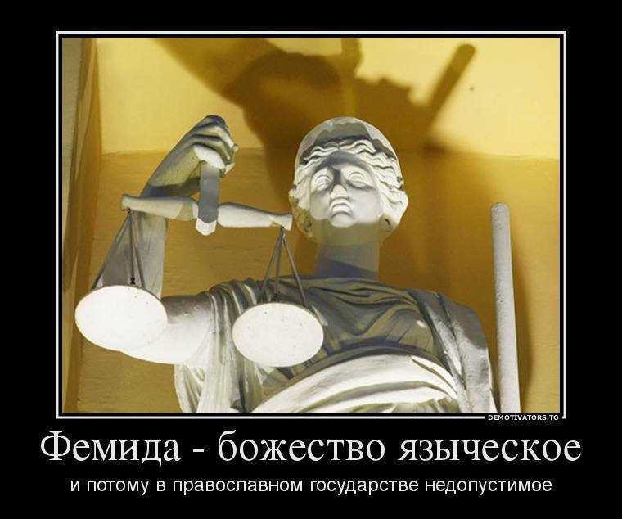
Этот порядок действий назовём «антинормальным», но именно он является господствующим в нашей стране (по крайней мере, с момента становления крепостного права при идеологической поддержке РПЦ) на протяжении нескольких последних веков по настоящее время включительно. Этот порядок полностью соответствует «конституции по понятиям», приведённой в разделе 1 настоящей записки: иначе бы эта «конституция по понятиям» не могла бы появиться, поскольку для осознания в ней написанного не было бы оснований в жизни. И изменение концептуальной обусловленности законодательства в эпоху Советской власти и большевизма, олицетворяемого И.В.Сталиным, с «рабы повинуйтесь господам…» на концепцию общества свободных людей, живущих по совести, не изменило этого порядка — в силу нравственно-психологической инерционности общества, которая не подчинена кодифицированному праву и не изменяется сама собой синхронно с его изменением.
Для того чтобы антинормальный порядок применения законодательства действовал, необходимо отсутствие политической активности и правосознания в обществе, или чтобы они не были достаточно широко распространенными явлениями.
- Мы говорим о господстве в России и в наши дни именно этого антинормального порядка применения законодательства на том основании, что:
- сталкивались с его проявлениями сами, причём не однократно;
- с ним сталкивался почти каждый взрослый россиянин сам либо с ним сталкивались его друзья и близкие.
- А вот случаи увольнения и уголовного наказания представителей юридической системы, за такого рода попрание законодательства — носят единичный характер, и о них если кому и становится известно, то в «подавляющем большинстве случаев» — из редких сообщений СМИ, а не из жизненного опыта их самих, их друзей и близких.
- Господство именно этого порядка применения законодательства косвенно выражается в статистике:
- если в пресловутом 1937 г. суды в СССР вынесли порядка 13 % оправдательных приговоров,
- то по данным, оглашённым в 2013 г., суды постсоветской России выносят порядка 0,8 % оправдательных приговоров.
Такое соотношение статистик разных эпох показатель того, что:
- не качество досудебных расследований в постсоветской России выросло в сопоставлении с 1937 г.,
- а суды придают законную силу напраслине, возводимой следствием на обвиняемых, как минимум на порядок чаще, чем это имело место в период «ежовщины».
Различие эпох только в том, что в 1937 г. в период «ежовщины» на пустом месте фабриковались обвинения и признания по расстрельным статьям, а ныне действует мораторий на применение смертной казни, которому сопутствует и мораторий на вынесение судами смертных приговоров.
Если у некоторой части общества есть правосознание, но она убеждена, что действующее законодательство противоречит интересам её представителей, а государственная власть настаивает на безальтернативности именно этого законодательства и проистекающей из него правоприменительной практики либо молча подменяет законность произволом (т.е. законодательство применяется по второму варианту), то эта часть населения будет саботировать соблюдение этого законодательства и распоряжения власти, будет поддерживать саботаж со стороны других лиц и организовывать его; а её действия, направленные на ликвидацию этого законодательства и правоприменительной практики, могут быть действительно «экстремистскими»: начиная от единичных преступлений против представителей господствующей юридической системы в стиле Веры Фигнер, Веры Засулич, народовольцев и эсеров (в имперском прошлом) и сценария фильма «Ворошиловский стрелок» (в настоящем) и массовых бунтов (перекрытие федеральных автотрасс населением «моногородов», где экономической политикой постсоветского государства убито единственное кормившее всех предприятие; бунт в колонии в Копейске в конце ноября 2012 г. по поводу злоупотреблений персонала в отношении заключённых; «дальневосточные партизаны», целенаправленно убивавшие сотрудников МВД в феврале 2010 г. и заявлявшие в своём видеообращении в интернете, что они вершат самосуд в отношении «оборотней в погонах» из МВД, безнаказанно злоупотреблявших властью) — и кончая организацией государственного переворота или революции.
Если носители альтернативного действующему законодательству правосознания политически активны в том смысле, как это определено выше, то они способны выработать и реализовать стратегию уничтожения действующей государственности (включая и порождённую ею юридическую систему) в их обществе и замены её другой — выражающей их интересы — «мирными средствами»: т.е. без бунтов и революций. В этом случае прежняя юридическая система на протяжении некоторого времени может быть «декоративной ширмой», которой они прикрывают свою политику, направленную на её свержение, по мере того, как они проникают в наличествующие в обществе институты власти и захватывают в них ключевые посты. Если вывести из рассмотрения исторически короткий период становления государственности СССР, то после его завершения противники Советской власти и социализма именно так — способом проникновения во власть, захвата ключевых постов и продвижения идиотов на те должности, с которых им могло быть оказано сопротивление, — уничтожили СССР. Хотя этот процесс занял несколько десятилетий, однако метод эффективен.
То же касается и реакции политически активных носителей правосознания на антинормальный порядок применения законодательства государственной властью, захваченной «сильными» (безотносительно к вопросу о выражении их интересов в действующем законодательстве и обусловленности законодательства и правоприменительной практики той или иной концепцией жизни общества в преемственности поколений).
И исторически сложившийся общепринятый в европейской культуре образ-символ Фемиды-Юстиции («богини правосудия», фото ниже по тексту) может быть истолкован в соответствии с обоими вариантами применения законодательства.
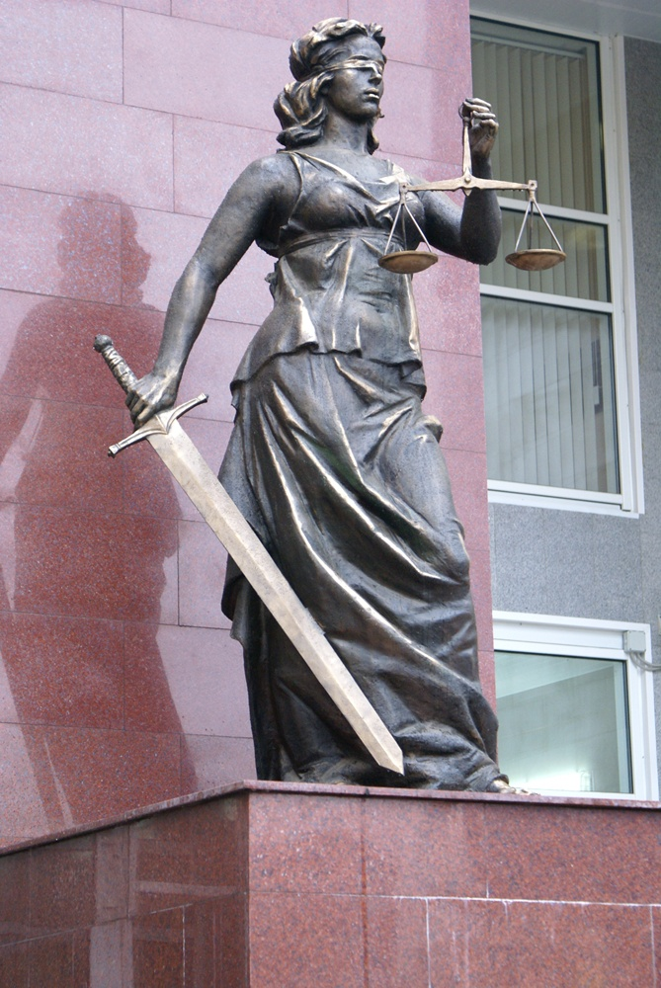
- При нормальном порядке повязка на глазах Фемиды-Юстиции означает, что суд ведётся, невзирая на лица, т.е. суд не принимает априори позицию ни одной из сторон, а вникает в существо дела. Весы символизируют справедливость, выражающуюся в соразмерности наказания преступлению, установленной законом и не зависящей от мнения суда. Меч символизирует готовность покарать преступника, если он того достоин, и готовность защитить законность от посягательств на её ниспровержение.
- При антинормальном порядке повязка на глазах Фемиды-Юстиции символизирует тот факт, что суд не будет вникать в существо дела, поскольку есть весы. Весы в этом варианте символизируют готовность суда к подкупу: чья взятка будет больше — тот и выиграет дело; либо чья иная сила иным способом перевесит на весах Фемиды-Юстиции силу оппонента. Меч символизирует готовность покарать всякого, кто будет препятствовать осуществлению такого «правосудия».
* * *
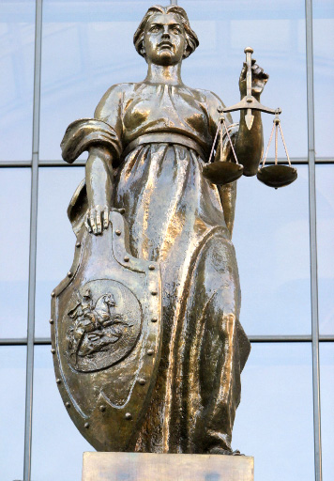
Что касается образа-символа Фемиды-Юстиции постсоветской России, то в нём выразилось нечто невнятное. «Богиня Российского правосудия» в своём аллегорическом изображении отличается от общепринятого канона (фото слева). Она «не имеет повязки на глазах, и можно было бы понять, что у здания Верховного суда РФ на ул. Поварской стоит именно древнегреческая Фемида если бы не одно «НО»: у нашей Фемиды-Юстиции повязка болтается на правой руке, как не нужная тряпка (по крайней мере, так видится) !!!!!!!!! Так, это же древнеримская Юстиция! А зачем она сняла повязку? А если это древнегреческая Фемида, то где рядом с ней Дике, олицетворяющая справедливость?
Ответ на этот вопрос дал главный архитектор проекта реконструкции Верховного суда Юрий Милаев: «Наша Фемида не может быть с закрытыми глазами, поскольку она всё видит и всё знает», а на вопрос о символе беспристрастия он ответил, что наша Фемида без меча и никого не режет (?!)» Кроме того, у неё лицо скорее мужского типа, а не девичье-женского, что наводит на мысли, что есть проблемы, проистекающие из неопределённой половой принадлежности этого создания, и это обстоятельство тоже весьма символично.
Короче говоря, символы надо создавать вдумчиво, поскольку неопределённость их смысла, внутренняя конфликтность многозначного символизма способны завести приверженцев символики неведомо куда и подчас весьма далеко…
* *
*
Если антинормальный порядок применения законодательства (вне зависимости от обусловленности его праведной либо неправедной концепцией) перестаёт выражаться в единичных преступлениях должностных лиц, за которые сама же государственная власть карает их без жалости и пощады, придавая широкой огласке и преступления должностных лиц, и наказания, а становится более или менее широко распространённым явлением, то тем самым власть порождает предпосылки и тенденцию к самосуду в отношении её представителей и в отношении государственной власти в целом. Эта тенденция может набрать такую силу, что способна реализоваться в кулуарно-государственном перевороте или же в революции, в которой участвуют широкие народные массы.

Иначе говоря, если Фемида-Юстиция предпочитает действовать в соответствии с антинормальным порядком применения законодательства, то в действие вступает Немезида: она холодно-рассудочна, неторопливо-спокойна, безжалостна и беспощадна, вследствие чего от неё не укрыться и с нею не столковаться…
Единственная защита от неё — искренне раскаяние при условии, что оно влечёт за собой нравственно-этическое преображение личности, что выражается в последующей жизни бывшего негодяя, как непреклонная добродетельность.
Также надо понимать, что хотя образ Немезиды сложился в культуре многобожия, однако объективной предпосылкой к его возникновению является небезучастность Бога — Творца и Вседержителя — к происходящему на Земле, т.е. порождённый культурой аллегорический образ Немезиды — это символ того неподкупного и беспристрастного всё ведающего Суда, о неизбежности предстать перед которым предупреждал М.Ю.Лермонтов не внемлющих ничему наперсников разврата, включая представителей юридической системы.
Но в ряде случаев «Немезида» пресекает неправедную жизнь, не дожидаясь естественного исчерпания биологического ресурса организма, вследствие чего предстать перед тем Судом зарвавшемуся субъекту приходится гораздо раньше. Причиной смерти в этом случае может стать не только болезнь или несчастный случай, но и гибель под воздействием прямого умысла, достигшего успеха. При этом «Немезида» руководствуется не столько кодифицированным правом, сформированным обществом, сколько объективными закономерностями ранее названных шести категорий, и в особенности — религиозно-этическими.
Жертвой «Немезиды» может стать и скурвившаяся Фемида-Юстиция, и её прислужники.
* * *
Для особо бесчестных, бессовестных и бесстыжих наперсников разврата из среды практикующих юристов специально поясняем, что сказанное выше о взаимоотношениях Фемиды-Юстиции и «Немезиды», — не призыв к «осуществлению экстремистской деятельности» (ст. 280 УК РФ) или «террористической деятельности» (ст. 205.2) и не «возбуждение ненависти или вражды, а равно унижения человеческого достоинства» (ст. 282 УК РФ) по отношению к юридическому сообществу в целом и тем или иным его представителям, а констатация и оглашение объективной закономерности, действие которой прослеживается на протяжении всей известной истории.
* *
*
Как показывает История, это — этическая закономерность, над которой законодатели и законоприменители внутри общества не властны: законы о борьбе с «экстремизмом» и об особой защите деятельности государственной власти, её символов и представителей — в условиях господства второго варианта применения законодательства или выражения в законодательстве порочной концепции способны работать против ПРАВЕДНОГО произвола только на начальном этапе противостояния Правде-Истине кривды, рядящейся в одежды законности.
ПРОИЗВОЛ по своей природе, — т.е. объективно, — иерархически выше законности. А праведный произвол — наивысшая власть в системе внутрисоциальных отношений.
Соответственно государственная власть сама должна стремиться к тому, во-первых, чтобы законодательство выражало праведную концепцию и, во-вторых, чтобы при этом обеспечивалось господство нормального порядка применения законодательства всеми без исключения её представителями, поскольку именно соблюдение законодательства в нормальном порядке его применения защищает представителей власти от самосуда, а её саму в целом — от государственных переворотов и революций. Иная позиция власти в этом вопросе недальновидна, поскольку влечёт за собой в перспективе катастрофу власти вследствие исчерпания Божиего попущения, хотя и позволяет в ряде случаев её представителям добиться мелкосвоекорыстных успехов, ничего общего не имеющих с задачами общественного развития в русле Промысла…
Внутренний Предиктор СССР
13 декабря 2013 г. — 20 января 2014 г.

Или совершили другие «слабые», которых «сильные» в силу своих интересов освободили от ответственности за них (наше добавление при цитировании).
Это неточность формулировки: преступлений, которых вообще никто не совершал, не бывает. Но бывают поступки, которые ни на момент их совершения, ни позднее не являются преступлениями, предусмотренными действующим законодательством, однако впоследствии «сильные», чьи интересы эти поступки реально или мнимо нарушили, возводят их в ранг преступлений и назначают виновных за их совершение. Также бывают преступления, которых в действительности не было, но «сильные» их выдумывают и возлагают ответственность за них на неугодных из числа «слабых», дабы избавиться от их помех как бы законным порядком. Кроме того, могут быть преступления, совершённые тем или иным неорганизованным множеством людей, пребывающих в состоянии эгрегориальной одержимости. При этом они не попадают под определение «преступного сообщества», поскольку связи между ними не носят систематического характера, о той или иной субординации среди них говорить не приходится, и они, действуя в алгоритмике общего для них эгрегора, могут даже не знать и не догадываться о существовании друг друга. В таких случаях, если событие возбудило в обществе ажиотаж, «сильные» обычно назначают «крайнего» (или группу «крайних») из числа «слабых» или неугодных из числа прежде «сильных» и возлагают на них всю полноту ответственности. Примеры такого рода — возложение на «крайних» ответственности за Чернобыльскую катастрофу (1986 г.) и за гибель теплохода «Булгария» на Волге (2011 г.). (Наше пояснение при цитировании).
Скачано из интернета, авторство приписывается В.Б.Пастухову, профессору Оксфордского университета. Кроме того Владимир Борисович Пастухов (1963 г.р.) — член Московской городской коллегии адвокатов и Международной коллегии адвокатов, член Совета по развитию Правительства Москвы, советник председателя Конституционного суда РФ: http://fdadvisory.com/index.php?option=com_content&view=article&id=33:vladimirpastukhov&catid=18:team. Если авторство «конституции по понятиям» в действительности принадлежит ему, то это означает, что представители «элиты» юридического сообщества России в курсе того, какой «правопорядок» реально действует в стране, и их он вполне удовлетворяет, поскольку наказание за приверженность ему настолько редки, что такого рода случаи не вспомнить.
А также и ряда других государств СНГ, в частности, — Украины, поскольку эта «конституция по понятиям» наличествуют и на некоторых украинских сайтах.
См. работы ВП СССР «Основы социологии» (Часть 2 — ДОТУ и некоторые аспекты управленческой практики), «Достаточно общая теория управления» (Постановочные материалы учебного курса факультета прикладной математики — процессов управления Санкт-Петербургского государственного университета (1997 — 2003 гг.)).
См. работу ВП СССР «Основы социологии» (раздел 8.5 «Полная функция управления в отношении общества: специализированные виды власти, обобщённые средства управления / оружия и “игры с ненулевыми суммами”» — в Части 3, том 2).
Матфей, 5:20. В синодальном переводе смысл искажён: «говорю вам, если праведность ваша не превзойдет праведности книжников и фарисеев, то вы не войдёте в Царство Небесное».
См. аналитическую записку ВП СССР «Правдив и свободен их вещий язык и с Волей Небесною дружен…» из серии «О текущем моменте» № 6 (102), 2011 г.
Общества, не развившие техносферы (реликтовые культуры), не нуждаются в юридической системе по двум причинам: 1) свод разного рода поведенческих норм в его полноте (большей частью разного рода племенных «табу» — запретов) не настолько объёмен, как своды законов государств, и известен всем и 2) общение с природой и другими людьми в жизни таких обществ всегда уникально, вследствие чего оно не поддаётся кодификации, а требует развитой культуры чувств и здравомыслия, соответствующего обстоятельствам. В качестве иллюстрации сказанного приведём мнение одного из индейских «святых людей» о «цивилизации белых»: «Прежде, чем наши белые братья прибыли, чтобы сделать нас цивилизованными людьми, у нас не было тюрем. Из-за этого у нас не было преступников. Без тюрьмы не может быть никаких преступников. У нас не было ни замко́в, ни ключей, и поэтому среди нас не было никаких воров. Когда кто-то был так беден, что он не мог позволить себе лошадь, палатку или одеяло, он в этом случае получал всё это как подарок. Мы были слишком нецивилизованными, чтобы придавать большое значение частной собственности. Мы не знали вида денег, и соответственно ценность человека не определялась его богатством. У нас не было изданных установленных законов, никаких адвокатов, никаких политиков, поэтому мы не могли обманывать друг друга. Мы действительно находились в плохой форме прежде, чем белые прибыли, и я не знаю, как мы могли жить без этих фундаментальных вещей, которые (как они нам сказали) необходимы для цивилизованного общества» — John Fire Lame Deer (выражение смысла его имени русским языком: Иван Огонь Хромой Олень; годы жизни 1900 либо 1903 — 1976).
К числу такого рода причин относятся: - субъективные — особенности личностной нравственности, различная информированность при выработке решений (включая и различие знаний и навыков профессионального характера), различия личностных культур психической деятельности в целом и интеллектуальной деятельности, в особенности; - объективные — общественное объединение труда основывается на стандартизации продукции и организационно-управленческих процедур; без стандартизации оно невозможно, поскольку распадается на несовместимые друг с другом фрагменты.
Концепция общественного самоуправления и концепция государственного управления в жизни толпо-«элитарных» обществ могут не совпадать друг с другом.
Меньшей частью — другие концепции, бессмысленность законов и их положений, и концептуально не обусловленную абсолютную глупость.
Это не только деятельность инквизиции и пресловутая статья 58 в уголовных кодексах советских республик сталинских времён, но и идеологически мотивированные запреты на профессии в «неоспоримо демократической» (для либералов) ФРГ и аналогичные прямые и опосредованные ограничения прав в других обществах.
«Юридические шумы» — важная составляющая в деле обеспечения финансового благополучия корпорации юристов (и прежде всего — адвокатов), которые в толпо-«элитарных» культурах создали и поддерживают свою исключительную монополию на истолкование законов в правоприменительной практике и стремятся к тому, чтобы никто не мог шага ступить без соответствующего юридического сопровождения профессионалами «правоведами» и оплаты их услуг по далеко не низким расценкам. Судя по публикации «Французское правосудие», в этом наибольшего успеха юристы достигли именно там: http://www.contrtv.ru/print/3655/.
Примером тому — ныне действующая конституция РФ 1993 г., в которой декларации о демократии и свободе предназначены для сокрытия умолчаний о том, что она обслуживает надгосударственную тиранию транснациональной ростовщической корпорации, узурпировавшей банковское дело (кредитование и счетоводство макроуровня) в глобальных масштабах. Обоснование этого утверждения см. в работе ВП СССР «Введение в конституционное право» (2013 г.).
Особо рьяные несогласные с изложенным могут возражать: Какая может быть обусловленность законодательства концепцией управления? — если теории управления в древности не было; терминов «полная функция управления», «концептуальная власть», «концепция управления» не было; законы писали по произволу «сильных» мира сего. Ответ на это возражение дадим в чисто юридическом стиле: незнание закона не освобождает от ответственности по нему. Но в данном случае речь идёт не о юридическом законе, а об объективных закономерностях бытия, включая и те объективные закономерности, которым подчинены все без исключения процессы управления и самоуправления в природе и в обществе.
Неадекватная как в аспекте избыточности множества законов («Чем ближе государство к падению, тем многочисленнее его законы» — Публий Корнелий Тацит, годы жизни — примерно 55 — примерно 120 гг. до н.э.), так и в аспекте жизненной несостоятельности многих из них: законодательство, ориентированное на воспроизводство и охрану рабовладельческого строя — объективно жизненно несостоятельно. Это — объективная данность, подтверждаемая Историей, а не предмет спора о нравах, о «праве силы» и силе Правды.
Как следствие «высшие силы» в этом случае предпочитают уничтожить общество, несущее порочную культуру и не желающее образумиться, в целях профилактирования гибели Мироздания. Это — тоже тот случай, который характеризуется юридическим принципом «незнание законов не освобождает от ответственности по ним», но действующим не в отношении юридических законов, а в отношении объективных закономерностей бытия Мироздания и культурно своеобразных обществ.
В этом причины краха прошлой глобальной цивилизации и региональных цивилизаций и государств в истории нынешней глобальной цивилизации, включая Древний Рим и Византию.
Об этом см. в работах ВП СССР «Диалектика и атеизм: две сути несовместны», «“Мастер и Маргарита”: гимн демонизму? либо Евангелие беззаветной веры», «Основы социологии» (Часть 1).
В миру Дмитрий Александрович Брянчанинов (1807 — 1867). В 1822 г. по настоянию отца поступил в Николаевское военно-инженерное училище (располагалось в Михайловском замке, получившем после этого название «Инженерный»), которое окончил в 1826 г. В то время, если говорить языком наших дней, это был один из лучших вузов России. Но ещё до окончания училища подал прошение об отставке, которое не было удовлетворено, и он отправился к месту службы в Динабургскую крепость (ныне г. Даугавпилс, Латвия). Однако в 1827 г. по болезни он вышел в отставку, после чего жил по монастырям, пока в 1831 г. не принял монашество. С течением времени он стал одним из выдающихся русских мыслителей XIX века, мнениям которого по судьбоносным вопросам жизни и развития России его современники не вняли. Причислен к лику святителей на поместном соборе РПЦ в 1988 г.
Брянчанинов И. Слово о человеке. — М. 1997. Либо см.: http://www.pravbeseda.ru/library/index.php?page=author&id=2
Брянчанинов И. Слово о человеке.
Особое положение занимают атеисты-агностики, настаивающие на том, что Мир непознаваем либо убеждённые в том, что объективных закономерностей не существует, а жизнь — калейдоскоп случайностей, не связанных друг с другом причинно-следственными обусловленностями. Но с такими воззрениями — под опёку психиатра.
А сам кризис — замыкание на человечество обратных связей: подавляюще-сдерживающих обратных связей (см. работу ВП СССР «Основы социологии», раздел 12.2.5).
А воцерковленные чиновники, атеисты и верующие иных конфессий его не знают, либо, зная, полагают возможным его игнорировать без осмысления и переосмысления.
Жизнь по юридически установленному времени на два часа опережающему астрономическое время; разрешение на использование в сельском хозяйстве РФ генно-модифицированных продуктов; политика, направленная на сосредоточение большей части населения в мегаполисах — примеры нарушения общебиосферных закономерностей. Приверженность государства либерально-рыночной экономической модели на протяжении всего постсоветского времени — пример нарушения экономических закономерностей вследствие незнания объективных ноосферно-религиозных нравственно-этических, а также и управленческих закономерностей. Сегодня разношёрстная оппозиция действующей власти видит будущее по разному: одни ждут революции, другие уверены — лимит на революции для России исчерпан, но и те, и другие без понимания роли указанных выше 6-ти закономерностей — ошибаются. Эти шесть закономерностей проявят себя так, что никто из представителей власти и оппозиции власти и представить себе не может.
Господство — власть господина, безальтернативная для подчиняющегося господству. В господстве могут наличествовать как объективная, так и субъективная составляющие.
В этом случае общество перестаёт быть толпо-«элитарным».
Явление в суперсистемах, состоящее в том, что если некое меньшинство элементов суперсистемы начинает совершать некое действие синхронно, то в него вовлекаются и другие элементы, чьё информационно-алгоритмическое обеспечение поддерживает эти действия, если это информационно-алгоритмическое обеспечение активизируется примером поведения, подаваемым им элементами-генераторами автосинхронизации. Общество с точки зрения достаточно общей теории управления — суперсистема. Пример явления автосинхронизации в человеческом обществе — генерация овации в аудитории несколькими «подсадными утками». Построив систему генерации автосинхронизации, можно устроить биржевую панику, выиграть выборы либо сорвать их, устроить обструкцию результатам выборов и т.п.
Оголтелый нигилизм в стиле «этого не хотим, а чего конкретно хотим — не знаем» — не только бесплоден, но и вреден потому, что разрушает существующее, ничего не созидая взамен. Именно в такого рода нигилизме — неустранимый порок Координационного совета антипутинской оппозиции (создан 21.10.2012 г., распался в 19.10.2013 г. вследствие утраты кворума) и его массовки; во второй половине 1980-х гг. этим же пороком были заражены приверженцы лозунга «Партия, дай порулить!» в годы перестройки, а ныне — вся «болотная оппозиция» и националистическая оппозиция.
См. аналитическую записку из серии «Правдив и свободен их вещий язык и с Волей Небесною дружен…» «О текущем моменте» № 6 (102), 2011 г.
Выделенному заглавными требованию не отвечают большинство КОБ-овцев, знающих о том, что юридическая система РФ на пустом месте на протяжении многих лет стряпает дела о внесении тех или иных материалов Концепции общественной безопасности в Федеральный список экстремистских материалов (в настоящее время стряпается дело о внесении в этот список «Мёртвой воды»). Это касается и многих из тех, кто столкнулся лично с попранием их законных прав и прав их близких в этом деле. Тем не менее, хотя КПЕ есть, но ни одного дела против экспертов, давших заведомо ложные заключения по этим делам (состав преступления, предусмотренный ст. 307, ч. 2 УК РФ), активисты КПЕ не только не довели до суда, но и не предприняли попыток возбудить; то же касается и привлечения к ответственности представителей юридической системы (следствия, прокурорских, судейских работников), которые приняли участие в стряпании дел организованным порядком, т.е. образовав собой преступное сообщество (составы преступления, предусмотренные ст. 210, ч. 1 УК РФ), совершающее преступления против правосудия (гл. 31 УК РФ) и преступления против государства (гл. 29, 30 УК РФ)
В данном случае «обезличенное управление» подразумевает симбиоз структурного и бесструктурного управления в процессе применения законодательства обществом и государственностью.
В прошлом к числу такого рода исключений принадлежал Анатолий Фёдорович Кони (1844 — 1927).
Последняя пословица взята из Словаря живого Великорусского языка В.И.Даля, статья «Неправда».
Подавление правосознания было одной из целей внутренней политики государства Российского на протяжении всей эпохи царствования династии Романовых, взрастивших крепостное право из унаследованных ими предпосылок более ранних времён (отмена Юрьева дня в 1597 г. в царствование Бориса Годунова и т.п.). Династии требовалась верноподданность, иначе именуемая «благонадёжностью», которую М.Е.Салтыков-Щедрин охарактеризовал словами: «Благонадёжность — это клеймо, для приобретения которого необходимо сделать какую-нибудь пакость». И это — едва ли не единственная цель, которую Романовы смогли достичь, что послужило одной из причин краха империи и гибели большой части членов императорской семьи. 2 (15) марта 1917 года — в день отречения (было ли оно, — вопрос особый, поскольку подлинника, подписанного Николаем II, нет) — Николай II записал в дневнике: «Кругом измена и трусость, и обман!»
«Рабы, повинуйтесь господам…» — апостол Павел, К Ефесянам, 6:5; «18. Слуги, со всяким страхом повинуйтесь господам, не только добрым и кротким, но и суровым. 19. Ибо то угодно Богу, если кто, помышляя о Боге, переносит скорби, страдая несправедливо» — 1-е послание апостола Петра, гл. 2.
Первые статьи Конституции СССР 1936 г. и Конституция в целом выражают именно эту концепцию безальтернативно: Статья 1. Союз Советских Социалистических Республик есть социалистическое государство рабочих и крестьян. Статья 2. Политическую основу СССР составляют Советы депутатов трудящихся, выросшие и окрепшие в результате свержения власти помещиков и капиталистов и завоевания диктатуры пролетариата. Статья 3. Вся власть в СССР принадлежит трудящимся города и деревни в лице Советов депутатов трудящихся. Статья 4. Экономическую основу СССР составляют социалистическая система хозяйства и социалистическая собственность на орудия и средства производства, утвердившиеся в результате ликвидации капиталистической системы хозяйства, отмены частной собственности на орудия и средства производства и уничтожения эксплуатации человека человеком.
О состоятельности либо ложности выдвинутых ими обвинений против убитых ими сотрудников МВД достоверных сведений нет. Однако поскольку злоупотребления со стороны сотрудников МВД носят в постсоветской России не единичный характер, а наказания за такого рода преступления — характер редкостный, то доля тех, кто в интернете выразил поддержку «партизанам», оказалась выше, чем доля тех, кто их порицал. Власть была обескуражена таким результатом, но выводов о необходимости искоренения правового нигилизма, прежде всего, в своей среде — не сделала.
Если своих кадров не хватает либо кого-то предстоит принести в жертву политическому процессу, то идиоты (особенно из стана политических противников) — наиболее удобный для этого материал, поскольку ими проще всего манипулировать на основе принципа «каждый в меру понимания работает на себя, а в меру разницы пониманий — на понимающих больше».
«Фемида — древнегреческая богиня права и законного порядка; в пантеоне божеств Фемида — титанида, дочь Урана и Геи; была первой женой Зевса, и от этого брака родились "горы" и "мойры". Одной из дочерей Фемиды была гора Дике — богиня справедливости. Зевс вершил правосудие только в присутствии Дике и Фемиды. Фемида никогда не восстает против Зевса, объявляет его решения, дает благие советы. Стоит она всегда по правую руку олимпийского владыки. Главными атрибутами Фемиды являются меч и весы ныне повсеместно используемые судебными и правоохранительными органами в своей эмблематике. В римской мифологии понятия справедливости и права не разделены так, как в древнегреческой, где соседствуют Дике и Фемида. Эти понятия здесь сливаются и персонифицируются в образе богини правосудия и справедливости — Юстиции. Римляне добавили своей «юридической» богине повязку на глаза — это весьма существенное дополнение. Здесь необходимо отметить, что уже давно произошло смешение образов древнегреческой Фемиды и римской Юстиции, и справедливее называть облаченную в мантию женщину с весами, мечом и повязкой именно Юстицией, поскольку у Фемиды ещё не было повязки и <потому> римская богиня ближе к современному образу <богини правосудия>» («Богиня Юстиция — атрибут Российского правосудия»: http://01alex.livejournal.com/2664.html, слова в угловых скобках добавлены нами при цитировании).
В ряде случаев меч не опущен, а обращён остриём вверх: это символизирует «волю небес», т.е. притязания на сакральность правосудия, которые дополняются облачением Фемиды-Юстиции в жреческую мантию, хотя такие притязания далеко не всегда правомерны.
«Богиня Юстиция — атрибут Российского правосудия»: http://01alex.livejournal.com/2664.html.
См. историю дела Веры Засулич, которое послужило одним из генераторов предпосылок к революциям 1905 — 1907 гг. и 1917 г.
Слева от абзаца, к которому дана эта сноска, помещено изображение картины Альфреда Ретеля (1816 — 1859) «Немезида». Немезида (Немесида), в древнегреческой мифологии богиня мщения. В обязанности богини входило наказание за преступления, наблюдение за честным и равным распределением благ среди смертных. Немезида была рождена Никтой в наказание Кроносу вместе с другими порождениями богини ночи: Танатосом — богом смерти, Эридой — богиней раздора, Апатой — богиней обмана, Кером — богом уничтожения и Гипносом — богом мрачных сновидений. Немезиду также называли Адрастеей — "неотвратимой". Слово "Немезида" происходит от греческого nemo, означающего "справедливо негодую"» (http://godsbay.ru/antique/nemesis.html).
А.С.Пушкин охарактеризовал в своём творчестве эти её качества в стихотворении «Кинжал»: Лемносской бог тебя сковал / Для рук бессмертной Немезиды, / Свободы тайный страж, карающий кинжал, / Последний судия Позора и Обиды. // Где Зевса гром молчит, где дремлет меч Закона, / Свершитель ты проклятий и надежд, / Ты кроешься под сенью трона / Под блеском праздничных одежд. // Как адской луч, как молния богов, / Немое лезвие злодею в очи блещет, / И озираясь он трепещет, / Среди своих пиров. // Везде его найдет удар нежданный твой: / На суше, на морях, во храме, под шатрами, / За потаёнными замками, / На ложе сна, в семье родной. В древнегреческой мифологии остров Лемнос — резиденция бога-кузнеца, покровителя кузнецов и металлургов Гефеста. Вулкан на этом острове в мифическом миропонимании греков представлял собой «трубу» кузнечного горна.
М.Ю.Лермонтов стихотворение «Смерть поэта» начинает эпиграфом: «Отмщенье, государь, отмщенье! / Паду к ногам твоим: / Будь справедлив и накажи убийцу, / Чтоб казнь его в позднейшие века / Твой правый суд потомству возвестила, / Чтоб видели злодеи в ней пример». А завершает М.Ю.Лермонтов это стихотворение предостережением, которому отечественные юристы в подавляющем своём большинстве не внемлют, хотя все учили М.Ю. Лермонтова в школе наизусть: «А вы, надменные потомки / Известной подлостью прославленных отцов, / Пятою рабскою поправшие обломки / Игрою счастия обиженных родо́в! / Вы, жадною толпой стоящие у трона, / Свободы, Гения и Славы палачи! / Таитесь вы под сению закона, / Пред вами суд и правда — всё молчи!.. // Но есть и Божий суд, наперсники разврата! / Есть грозный суд: он ждёт; / Он не доступен звону злата, / И мысли и дела он знает наперёд. / Тогда напрасно вы прибегнете к злословью: / Оно вам не поможет вновь (выделено нами жирным при цитировании: актуальное напоминание-предостережение для всех, кто работает в юридической системе), / И вы не смоете всей вашей черной кровью / Поэта праведную кровь!» В первоначальной редакции отсутствовали эпиграф и приведённые выше завершающие 16 строк. Потом (7 или 8 февраля) появились завершающие строки, а в окончательной редакции — эпиграф (http://2balla.net/Literatura-i-russkiiy-yazyk/Smert-poeta-stihotvorenie-Lermontova.html). В качестве эпиграфа М.Ю.Лермонтов взял строки из трагедии Жана Ротру «Венцеслав» (1648 г.). Её «вольный» перевод на русский был осуществлён в 1824 г. Андреем Жандром. В основе пьесы Ротру — пьеса испанского драматурга Франсиско де Рохаса «Королю нельзя быть отцом» (1640 г.). «В драме Рохаса — Ротру — Жандра король не смог выполнить обращённое к нему требование и был лишён власти возмущённым народом. Пьеса не была разрешена цензурой к постановке в России и публиковались лишь её фрагменты» (http://www.textfighter.org/teology/bibliologia/Bib_RuLit/obraz_etot_voshodit_k_stiham_evangeliya.php). Как сообщает Википедия, Жан Ротру (1609 — 1650) был выходцем из семьи судейских чиновников.
Это один из способов обозначения государственной властью своих притязаний на сакральность, когда её реально нет. О сакральности власти см. аналитическую записку ВП СССР «Власть на Руси и Русь: возможности упущенные и возможности актуальные…» из серии «О текущем моменте» № 4 (111), 2013 г. Юридически притязания на сакральность власти и её представителей выражаются в статьях законодательства о «правовом иммунитете»: о депутатской неприкосновенности, о несменяемости судей, о неуважении суда и судей (ритуально обязательное обращение на «ваша честь», объективно неуместное и греховно-порочное при господстве антинормального порядка применения законодательства, основанного на бесчестности прежде всего юристов), о неприкосновенности судей и прокуроров (последнее подразумевает обязанность к бездействию должностных лиц правоохранительных органов в отношении судей и прокуроров, когда тех застигают на месте совершения ими преступлений: например, совершение ДТП или управление автомобилем в состоянии алкогольного или наркотического опьянения — см.: http://o001oo.ru/index.php?showtopic=78434) и т.п. «Правовой иммунитет» в отношении тех или иных должностных лиц необходим как средство защиты от воспрепятствования их ЗАКОННОЙ деятельности со стороны иных представителей само́й власти или представителей общества, но если он становится инструментом обеспечения безнаказанности совершивших административные правонарушения или уголовные преступления должностных лиц, то «правовой иммунитет» перестаёт выполнять свои общественно полезные функции и работает против сакральности государственной власти, вызывая к действию «Немезиду».

